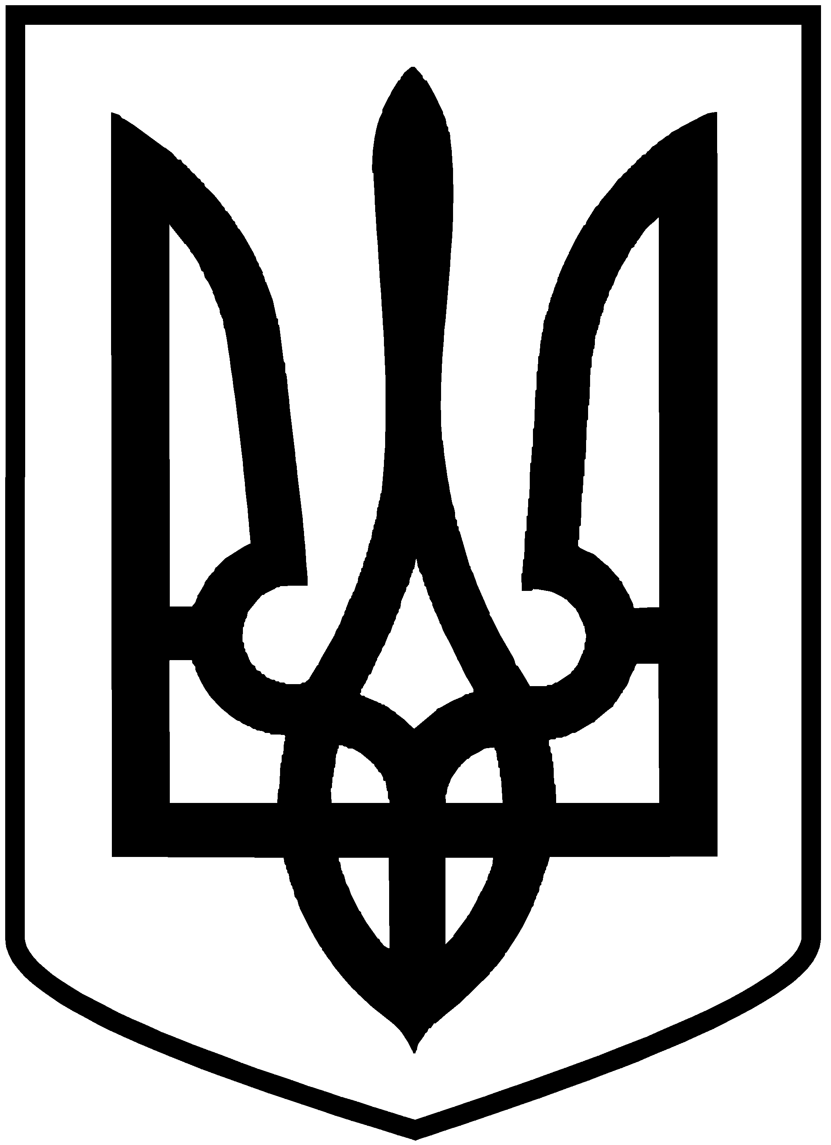

УКРАЇНА

Івано-Франківська область

Надвірнянська районна рада
восьмого скликання
(тринадцята сесія)

Р І Ш Е Н Н Я

від 22.12.2021 № 129-13/2021

м. Надвірна

Про внесення змін до рішення
районної ради від 30.09.2021
№94-11/2021 "Про передачу
приміщень в користування"

Відповідно до статті 60 Закону України "Про місцеве самоврядування в Україні" районна рада

ВИРІШИЛА:
Внести зміни до рішення районної ради від 30.09.2021 №94-11/2021 "Про передачу приміщень в користування", виклавши підпункт 1 пункту 1 в редакції:
"- Надвірнянській районній державній адміністрації приміщення площею 117,1 м.кв. за адресою: м. Надвірна, вул. Комунальна, 5 для розміщення районного архіву;"

Голова районної ради Олександр КЕНІЗ

